Сюжетно- ролевая игра «Пожарники» ( подготовительная группа).

Цель. Обучение детей реализовывать и развивать сюжетные игры. Формирование у детей целостного представления о пожарной безопасности.
Задачи:
- закрепление правил поведения при пожаре;
- формирование представлений о видах пожарной техники,пожарной одежде;
- углубить представление о первичных средствах пожаротушения;
- расширять представление о значимости труда пожарников;
- обучение самостоятельно развивать сюжет игры, умение распределяться на подгруппы в соответствии с игровым сюжетом;
- воспитание у детей смелости и выносливости, уважение к профессии пожарных;
- развивать речь детей.
Игровой материал. Игрушки: пожарные шлемы, огнетушители, топор, лом, пожарные машинки, самодельные деревянные домики и пожарный шланг, огонь (цветной картон),нарисованное горящее дерево, фонари, рация, телефон, эмблемы, куклы, плакаты, использование атрибутов из других игр.
Интеграция образовательных областей: «Социально-коммуникативная», «Познавательная», «Художественно-эстетическая», «Речевая», «Физическое развитие».
Подготовка к игре:
Подготовку к игре надо начать с просмотра презентации о пожарной безопас-ности, сопровождается рассказом педагога о работе пожарных. Дети просматривают пожарную машину, рассказывая, чем она отличается от других машин и спецтехники: какого цвета, какие специальные средства имеются на машине и т.д. Очень важно, чтобы во время просмотра презента-ции дети поняли, как трудна, опасна и ответственна профессия пожарного, чтобы поняли смысл работы диспетчера.
Впечатления, полученные детьми, надо закреплять в беседе по картине или в ходе просмотра мультфильмов на пожарную тематику.В свободное время можно почитать детям рассказы «Пожар», «Пожарные собаки» Л.Толстого, «Пожар», «Дым», «Пожар в море» Б.Житкова.
Также рекомендуется заранее проводить с детьми ознакомительные беседы о первичных средствах пожаротушения, как вызвать пожарных, закрепить с детьми знания своего домашнего адреса, номера телефона пожарной службы и т.д.

Для лучшего запоминания номера телефона предложить детям выучить стихотворение:
Сам не справишься с пожаром,
Этот труд не для тебя.
Не теряя время даром,
«01» звони скорей.
Набирай умело,
Чтоб не всё сгорело!
(Л.Зильберг)
Затем педагогом организовываются различные игры, викторины, загадки на закрепление темы о деятельности пожарных.
Беседа о пожарных:
Итак, в чём же заключается работа пожарных?
Ответы детей.
Всё правильно. А вы знаете, что пожар легче предупредить, чем потушить? Пожарные занимаются не только тушением пожаров, но ещё и их предупреждением. Без разрешения пожарных, без их тщательного осмотра не строится ни один дом. Пожарные участвуют в осмотре магазинов, школ, детских садов, заводов, кафе и ресторанов перед их открытием.
А вы видели, в какой одежде ходят пожарные?
Ответы детей.
Правильно, у пожарных есть специальная одежда, которая защищает их во время пожара. Она сделана из специальной ткани, которая почти не горит. На голове у них стальная каска, на ногах — прочные и удобные сапоги. Ведь пожарный бесстрашно идет в огонь!
Сложнее всего пожарным приходится весной и летом, когда начинают гореть трава и леса.
Как вы думаете почему?
Ответы детей.
Как вы думаете, а из-за чего может случиться пожар? Можно ли избежать пожара?
Ответы детей.
Конечно, чаще всего пожар случается из-за невнимательности людей, из-за неосторожного обращения с огнём. Причиной лесного пожара может быть плохо затушенный костёр, брошенная горящая сигарета, молния во время грозы и даже осколок стекла, собирающий солнечные лучи.
Примерные вопросы, которые ещё можно задать детям для закрепления знаний о профессии пожарного:
- Люди какой профессии борются с пожарами?
2. Как они это делают и что им для этого нужно?
3. Как выглядит пожарный?
4. По какому телефону нужно звонить при пожаре?
5. Кто назовет предметы, необходимые для тушения пожара?
- Если в доме что-то загорелось?
- Если в квартире много дыма?
Примерные загадки, которые можно использовать для закрепления знаний о работе пожарного:
Везу я воду с пеной.
Потушим вмиг огонь и жар
Мы быстры, словно стрелы.
( Пожарная машина)
***
Что за тесный, тесный дом?
Сто сестричек жмутся в нём.
И любая из сестричек
Может вспыхнуть, как костёр.
(Спички)
***
Шипит и злиться,
Воды боиться.
С языком, а не лает,
Без зубов, а кусает.(Огонь)
***
Висит - молчит, а перевернешь, шипит, и пена летит
(огнетушитель)
***
Победит огонь коварный
Тот, кого зовут…
(пожарный)
***
В мире есть она повсюду,
Без неё так трудно люду!
С огнём справится всегда.
Друзья, что это?
(Вода)
***
Я мохнатый, я кудлатый,
Я зимой над каждой хатой,
Над пожаром и заводом,
Над костром и пароходом.
Но нигде-нигде меня
Не бывает без огня.
(Дым)

Игровые роли и ролевые взаимодействия:
- Командир пожарной команды
1. Принимает решения, подает команды
2. Ведет связь по рации с диспетчером и пожарными.
3. Тушит вместе с пожарными.
4. Ведет беседу с жителями города.
5. Проверяет работу пожарных и оснащение машин.
- Пожарные
1. Получают сообщения о пожаре от диспетчера
2. Тушат пожары
3. Спасают людей и животных, оказывают первую медицинскую помощь
4. Ведут разговоры по рации, докладывают командиру, диспетчеру
5. Проверяют пожарную безопасность домов, учреждений
6. Проверяют места, где можно взять воду
- Диспетчер пожарной службы
1. Принимает вызовы о пожаре
2. Ведет запись всех вызовов
3. Передает сообщения пожарным
4. Ведет связь с пожарными
- Местные жители
В случае пожара:
1. Сообщают о пожарах.
2. Эвакуируются.
3. Вызывают пожарных, милицию, скорую помощь.
- Огонь
1. Рушит горящий дом

Аннотация:
Игра – один из тех видов детской деятельности, которые используются взрослыми в целях воспитания дошкольников, обучения их различным действиям с предметами, способам и средствам общения.
Чтобы добиться игры подлинной, эмоционально насыщенной, включающей интеллектуальное решение игровых задач, педагогу необходимо комплексно руководить ее формированием.
Основным источником, питающим игру, является реальный опыт и самые разнообразные знания об окружающем, в нашем случае о противопожарной безопасности.
Дошкольники получают информацию не только в детском саду от воспитателя, но и через просмотр телепередач, наблюдение ситуаций, увиденных на улице, связанных с пожарами, из рассказов взрослых. И все увиденное они стремятся перенести в игру. Но знания, приобретенные на занятиях, оказывают более сильное влияние на развитие игры.
Тематика игр может быть разнообразной: «Пожарные на учении», «Школа пожарных», «Пожарная часть», «Музей пожарного дела», «Кошкин дом», «Спичка-невеличка» и др.
Основой спортивных праздников и развлечений также являются игры во всех разновидностях: театрализованные, драматизация, спортивные, дидактические, игры-упражнения и т.д., которые позволяют в занимательной форме освоить, закрепить знания детей о противопожарной безопасности и применить их на практике в разных видах деятельности.

Ход игры:
Дети делятся на подгруппы, распределяют роли, берут подготовленный реквизит для разыгрывания ролей. Начинается игра.
Воспитатель: Дорогие ребята! Мы сегодня еще раз поговорим о правилах осторожного обращения с огнем, о людях, которым приходится бороться с огнем. Пожарные! Сколько Вас, героев, совершивших подвиг в борьбе с огнем! Им доверено беречь и небо, и землю, и лес, и дом – все то, что принято называть в нашей стране народным достоянием.
Ведущая:
Где с огнем беспечны люди,
Там взовьется в небе шар,
Там всегда грозить нам будет
Злой пожар! (ставит макет огня на газовой плите)
Раз, два, три, четыре.
У кого пожар в квартире?
Красный отблеск побежал.
Кто со спичками играл?
(на кухне появляются мама и дочка)
Ужас на лицах у мамы и дочки,
Быстро набрали 01 по телефону
На диспетчерский пункт поступает звонок о пожаре.
Диспетчер:
Добрый день! Пожарная охрана слушает.
Девочка в трубку:
Пожар!.. Пожар!..
Дочка: называет фамилию, имя, адрес.
Диспетчер: Команда №111 на вызов по адресу…
Мама: берет младенца на руки, причитает и т.д.
Ведущая(вывозя машину):
В пять минут автомобили
До пожара докатили,
Стали строем у ворот
(Пожарная команда выходит и строится перед командиром. Командир командует.)
Подключили шланг упругий,
И, раздувшись от натуги,
Он забил, как пулемет.

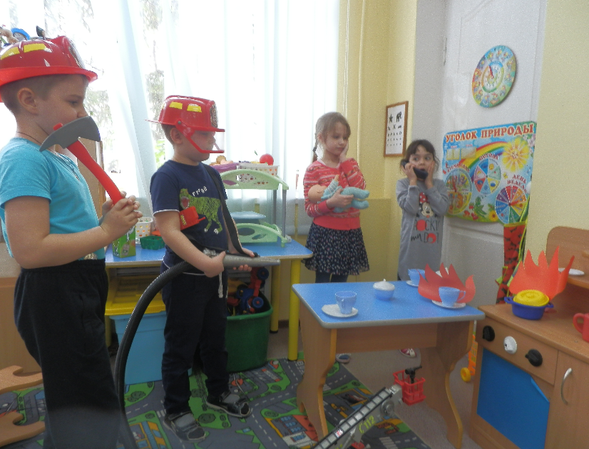
Ведущая:
Пламя ежится и злится
Убегает, как лисица..
Пожарные тушат огонь
Ведущая:
Плачет Девочка навзрыд,
А Кузьма ей говорит:
Командир пожарной охраны Кузьма:
«Не зальешь огня слезами,
Мы водой потушим пламя.
Будешь жить да поживать,
Только чур — не поджигать!
Ведущая:
Дело сделано. Отбой.
Вот Кузьма в помятой каске.
Голова его в повязке,
Лоб в крови, подбитый глаз —
Да ему не в первый раз.
Поработал он недаром —
Славно справился с пожаром.
Все выстраиваются
Вновь на пункт поступает звонок о пожаре.
Диспетчер:
Добрый день! Пожарная охрана слушает.
Жители деревни:
Пожар!.. Дом и лес горят!.. Приезжайте поскорей!...
Местный житель: называет фамилию, имя, адрес.
Диспетчер: Команда №112 на вызов по адресу…
Ведущая:
Пламя прыгнуло в листву.
Кто у дома жег листву?
Кто в огонь бросал при этом
Незнакомые предметы? (ставятся макеты домов, горящее дерево, огонь на крыше дома)
Огонь (соответствующе развивая руками, одеждой, около дома):
У меня характер яркий,
Аппетит у меня жаркий.
Я могу съесть целый дом,
Улицу, микрорайон.
Мне достаточно искры,
Чтоб взметнулись вверх костры.
Ты рукой меня не тронь.
Обожжёшься! Я - …(огонь)
Ведущий: Широко бушует пламя.
Разметавшись языками,
Лижет ближние дома.
Ведущая:
Машина пожарная - красного цвета.
А ну-ка, подумай, зачем нужно это?
Затем, чтобы каждый, увидев, бежал
В сторонку и ехать бы ей не мешал.
Ужасная скорость! Гудок, будто вой.
"Стоять всем на месте!"- свистит постовой.
Только машине красного цвета
Проезд разрешен напрямик вдоль проспекта( дети вывозят пожарные машины ) 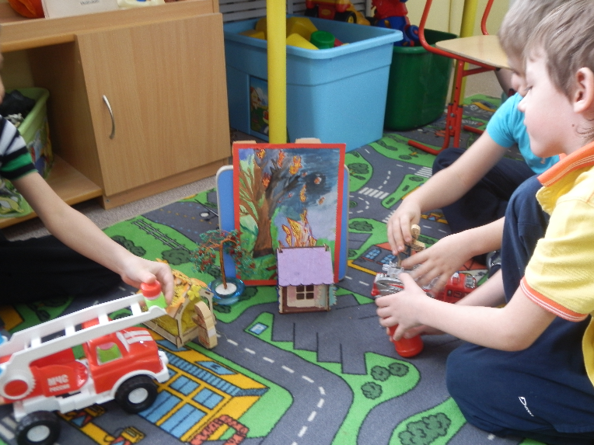
Ведущий:
Отбивается Кузьма,
Ищет в пламени дорогу,
Кличет младших на подмогу,
И спешат к нему на зов
Трое рослых молодцов.
Командир вместе с пожарной командой приступают к тушению пожара.
Ведущий:
Топорами балки рушат,
Из брандспойтов пламя тушат.
Черным облаком густым
Под ногами вьется дым.
(Пожарные действуют в соответствии с командами командира)
Ведущий:
Пламя ежится и злится
Убегает, как лисица.
А струя издалека
Гонит зверя с чердака.
Пожарные тушат огонь
Ведущий:
Вот уж бревна почернели...
Злой огонь шипит из щели:
Огонь:
«Пощади меня, Кузьма,
Я не буду жечь дома!»
Командир пожарной команды Кузьма:
«Замолчи, огонь коварный! —
Говорит ему пожарный.—
Покажу тебе Кузьму!
Посажу тебя в тюрьму!
Оставайся только в печке,
В старой лампе и на свечке!»
Пожарные с помощью «пожарной машины», местные жители с помощью подручных средств из детского стенда «Пожарная безопасность – 01» тушат пожар.
Ведущая:
Наконец пожар потушен!
Помни каждый гражданин:
Этот номер 01!
Дым увидел – не зевай.
И пожарных вызывай.

После проведения игры подводится итог. Воспитатель проводит анализ игры: что получилось, что понравилось, выражает оценку деятельности детей.
При последующем проведении игру можно расширить за счет соединения с другими сюжетно-ролевыми играми: «Больница»(лечат пожарных, работников пожарной части), «столовая» (кормят работников пожарной части), «магазин». «библиотека» и т.д.

Список использованной литературы.
- Авдеева Н.Н.,Князева Н.Л.,Стеркина Р.Б. «Безопасность:Учебное пособие по основам безопасности жизнедеятельности детей старшего дошкольного возраста.- СПб.:ООО «Издательство «ДЕТСТВО –ПРЕСС»,2013г.
- Арамина Н. “Ознакомление дошкольников с ППБ”. г. Москва; Издательство: “Скрипторий”, 2008 г.
- Белая К. “как обеспечить безопасность дошкольников” (пособие). М., “Просвещение”. 2001 г.
- Краснощекова Н.В. «Сюжетно-ролевые игры для детей дошкольного возраста» г.Ростов-на-Дону.Издательство «Феникс».2006г.
- Радзиевская Л. “Ты и огонь”. Издательство: “ОНИКС”, 2009 г.
- Федорова Т. “Чтоб не ссориться с огнём”. г. К.-Ур., Свердл. обл., Издательство: “Калан

